Ochránci a osobnosti naší země
  - Vzdělávací projekt pro žáky základních a středních škol spojený s návštěvou vybraného místa v Praze
MANUÁL PRO UČITELE:
  - JIŘÍ Z PODĚBRAD – SPOLUPRÁCE EVROPSKÝCH STÁTŮ NAVZDORY ODLIŠNOSTEM
Určeno pro: žáky od 5. třídy ZŠ
Hlavní myšlenka projektu:
Projekt je inspirován nedávno prožitým nouzovým stavem v době pandemie, který můžeme chápat také jako výzvu pro vzdělávání. V této souvislosti se nabízí téma ochránců a osobností naší země, kteří se zorientovali v obtížné situaci a dokázali najít či realizovat řešení, které vedlo k záchraně lidí z postižené skupiny. Tyto osobnosti jsou připomínány novým generacím prostřednictvím písemných nebo uměleckých památek, pomníků, budov, názvů míst apod. Smyslem tohoto projektu je seznámit žáky s jejich životním příběhem a uvažovat nad jeho přesahem do dnešní doby.
Realizace:
- Pedagogické centrum připravilo ke každé osobnosti:
  - manuál pro pedagoga, který obsahuje kompletního průvodce programem, pracovní listy pro žáky a zdrojové texty k tématu pro pedagoga;
  - internetovou stránku s mobilním průvodcem programem na vybraném místě.
- Program lze využít:
  - individuálně: pedagog uloží žákům, aby místo navštívili s chytrým mobilním telefonem nebo tabletem, na místě si otevřeli příslušnou stránku a řídili se pokyny na ní. K tomu jim zadá pokyny pro závěrečnou práci;
  - k návštěvě místa pedagoga se třídou, kdy pedagogovi slouží tento tištěný průvodce nebo mobilní průvodce; pro práci žáků může pedagog využít pracovní listy, které jsou součástí tohoto průvodce a odpovídají aktivitám v mobilním průvodci, nebo požádá žáky, aby měli k dispozici mobilní telefon s datovým připojením alespoň do dvojice nebo trojice žáků;
  - k návštěvě místa s lektorem pedagogického centra, která nevyžaduje přípravu pedagoga ani mobilní telefony žáků. Program lze objednat na www.vychova-hodnoty.cz/tydny-pro-skoly-2021

Odkaz na mobilního průvodce:

Pracovní listy pro žáky pro práci ve skupině bez mobilního telefonu
Pracovní listy jsou vygenerovány z aplikace www.learningapps.com a najdete je v tiskové úpravě na následujících stránkách.

Schéma mobilního průvodce
Krátké video s ilustrovaným příběhem o životě osobnosti Jiřího z Poděbrad a jeho významu pro naši zemi (2:07min). Se životem Jiřího z Poděbrad můžeme v Praze spojit místo Prašné brány a Obecního domu, kde dříve stával Králův dvůr, sídlo několika českých panovníků včetně Jiřího z Poděbrad.
Přímý odkaz: https://vimeo.com/558011701

Otázky a úkoly pro žáky před Prašnou bránou:
- kvíz č. 1: Kdo a kdy postavil Prašnou bránu?
- kvíz č. 2: Jaká je výzdoba Prašné brány?

Úkoly před Obecním domem:
- kvíz č. 3: K čemu sloužil Obecní dům?
- kvízy č. 4 a 5: Jaké informace o Jiřím z Poděbrad se dozvídáme z pamětní desky na Obecním domě?
Žáky jistě zaujme bohatá sochařská výzdoba Obecního domu. Je proto možné program ještě rozšířit zvláště pro žáky zhruba od 7. – 8. třídy ZŠ a zamyslet se nad smyslem stavby Obecního domu jako centra českého společenského života. Byl zde také vyhlášen samostatný Československý stát a vydány první zákony (kvíz č. 6).
Výzdoba fasády je motivována myšlenkou národa, jeho hodnoty a identity. Najdeme zde sochy Ponížení národa a Vzkříšení národa vedle ústřední mozaiky Apoteóza Prahy, medailony s českými kroji nebo alegorie různých činností. Fasáda je zdobena i sochami, které zobrazují alegorie jednotlivých odvětví umění (kvíz č. 7).
Tyto dva úkoly je možné proto spojit se zamyšlením nad tím, jaké hodnoty národ potřebuje ke svému rozvoji.

- kvíz č. 6: Jaké události spojené s Československem se odehrály v Obecním domě?
- kvíz č. 7: Co představuje sochařská výzdoba fasády Obecního domu?

Závěrečný kvíz ze znalostí, které žáci mohli získat během programu

Poselství o hodnotách – otázky k zamyšlení:
Král Jiří z Poděbrad usiloval o SPOLUPRÁCI evropských zemí formou dohody o některých společných institucích (např. soud, pokladna apod.) Kdy se takovou myšlenku podařilo v Evropě uskutečnit a jakou formou? (po druhé světové válce vzniklo Evropské hospodářské společenství, jehož právním nástupcem je od roku 1993 Evropská unie).
- Zkuste se zamyslet, jaké pozitivní důsledky může mít spolupráce mezi státy nejen v Evropě, ale i na celém světě?
- Máte sami zkušenost se spoluprací ve škole, při sportu, při hraní her apod.? Co je třeba, aby spolupráce fungovala?
Další otázky pro žáky od 7. – 8. třídy ZŠ:
- Prosklená kupole Obecního domu a jeho další výzdoba zdůrazňuje jeho význam jako chrámu umění. Jaký význam může mít umění pro národ? Svoje odpovědi zdůvodněte.
- Co dalšího národ potřebuje, aby si byl vědom své hodnoty a mohl tvořit rovnocenné společenství s dalšími státy?
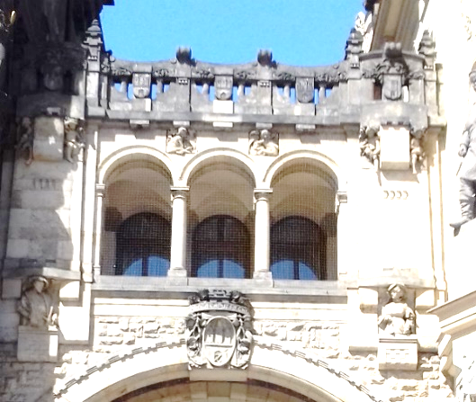
Kvíz č. 1: Prašná brána a její výstavba
Zadání:
Pod můstkem, který spojuje Prašnou bránu s vedlejší budovou, visí na zdi brány tabulka s informacemi o výstavbě. Najděte ji a po přečtení doplňte chybějící slova do textu, který je přepsán zde.

Postavena za ________________________________ při ________________ Dvoře, budována od roku 1475 Mistrem Václavem a pak M. ________________, který záhy převzal vedení stavby. Pozdně __________________ výstavba přerušena asi roku 1483. Novogoticky obnovil r. 1875 – 86 J. _______________.

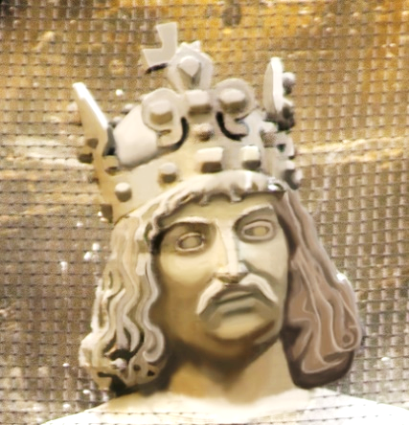
Kvíz č. 2: Výzdoba Prašné brány
Zadání: Prašnou bránu zdobí čtyři sochy českých králů z 19. století. Dvě se nacházejí na stěně směrem do Náměstí Republiky, dvě najdeme na stěně směrem do Celetné ulice. Sochy zobrazují Přemysla Otakara II., Karla IV., Jiřího z Poděbrad a Vladislava Jagellonského. Podle fotografie pod popisem najděte sochu Jiřího z Poděbrad na Prašné bráně a zodpovězte otázky v kvízu.
  - Poznáte, co drží v pravé ruce? 2. Co tento předmět může symbolizovat?
a: žezlo a: trpělivost
b: meč b: moudrost
c: jablko c: odvahu bránit svou zemi

3. Na jaké země podle vás ukazují znaky kolem soch panovníků?
a: na země, kterým vládli
b: na nepřátelské země
c: na země jejich spojenců
Kvíz č. 3: Význam Obecního domu
Zadání: Protože Pražský hrad, sídlo českých panovníků, byl dlouho zanedbaný, sídlil Jiří z Poděbrad na Starém Městě. Jeho sídlo, které se nazývalo Králův dvůr, se nezachovalo. Na jeho místě byl postaven Obecní dům. Seřaďte slova ve správném pořadí, aby Vám vzniklá věta prozradila, k čemu Obecní dům sloužil.
sloužil a stále slouží Obecní dům centrum jako života společenského

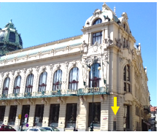
Kvíz č. 4: Pamětní deska – Vláda Jiřího z Poděbrad

Zadání: Na rohu Obecního domu je
pověšena pamětní deska, která připomíná
vládu Jiřího z Poděbrad. Najděte ji podle
fotografie a vyberte správná slova do části
přepsaného textu:

Zde, ve Dvoře Králově, od r. 1454 po 17 požehnaných let žil a působil představitel české myšlenky
___________________________ ve smyslu__________________________________________ .
Jiří z Poděbrad, zprvu správce zemský a od 2. března 1458 zvolený král český. Tehdy zde bylo rušné středisko, kde se scházela _____________________ z cizích zemí a kde se konaly sjezdy i sněmy
____________________, odtud vyšlo heslo spolku knížecího, zvoucí _________________
již v 15. století jménem obecného řádu a pokoje _________________________________________
a k odcírkevnění života politického.

Kvíz č. 5: Význam pamětní desky

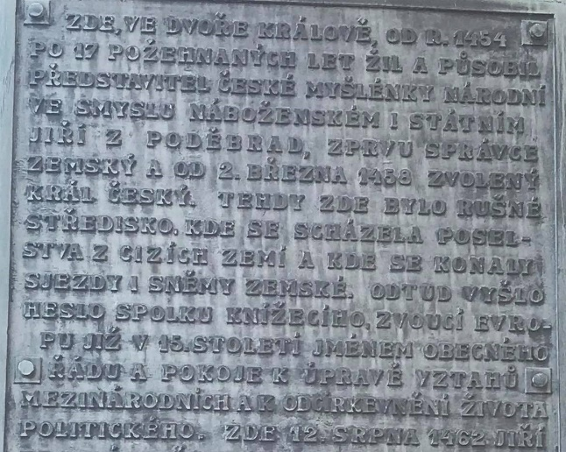
- Na pamětní desce je Jiří z Poděbrad popsán jako "představitel české myšlenky národní ve smyslu náboženském i státním". O co se tedy ve své zemi snažil?
a: o rozdělení země na několik oblastí
b: o jednotu národa navzdory odlišnostem

2. O co se Jiří z Poděbrad snažil v rámci Evropy podle pamětní desky?
a: o úpravu vztahů s dalšími zeměmi
b: o válečné tažení proti jiným zemím
c: o vyhnání svých nepřátel ze země

3. Čeho chtěl Jiří z Poděbrad podle nápisu dosáhnout při úpravě vztahů evropských zemí?
a: obecného řádu a pokoje
b: rozdělení na několik stran
Další kvízy jsou určené pro žáky od 7. – 8. třídy:
Kvíz č. 6: Pamětní deska k založení Československa
Zadání: Na rohu Obecního domu vedle Prašné brány se nachází další pamětní deska. Přečtěte si ji a doplňte chybějící informace do textu.
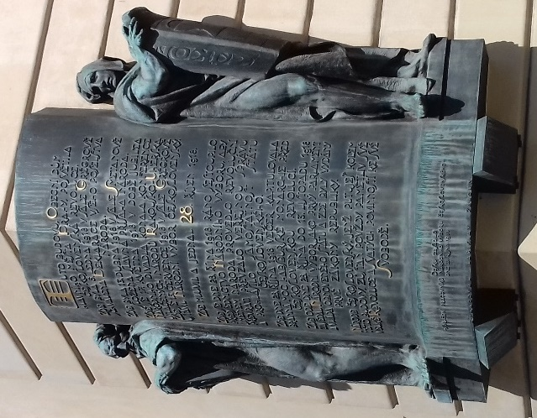
Zde dne 28. října __________ večer kapitulovala branná moc _______________________ monarchie před československou revolucí. Zde ode dne 28. října do 13. listopadu 1918 zasedal Národní výbor jako prvý ________________ a ______________________ obnoveného státu a zde byly vydány prvé _________________ republiky. Národe český, jenž putuješ kolem této budovy, zůstaň povždy pamětliv své velké revoluce a svatých povinností ke své___________________ .

Kvíz č. 7: Výzdoba fasády Obecního domu
Zadání: Na fasádě Obecního domu najdeme mnoho soch. Některé z nich představují druhy umění, např. sochy na rohu, kde jste našli pamětní desku o Jiřím z Poděbrad. Prohlédněte si je a spojte název druhu umění se správnou sochou (do políčka u obrázku napište příslušné písmeno).

A: Malířství - muž s paletou a štětcem
B: Sochařství - muž s kladivem a dlátem
C: Drama - muž s divadelní maskou
D: Stavitelství - žena s modelem stavby a úhelníkem
E: Písemnictví - žena s hlavicí antického sloupu

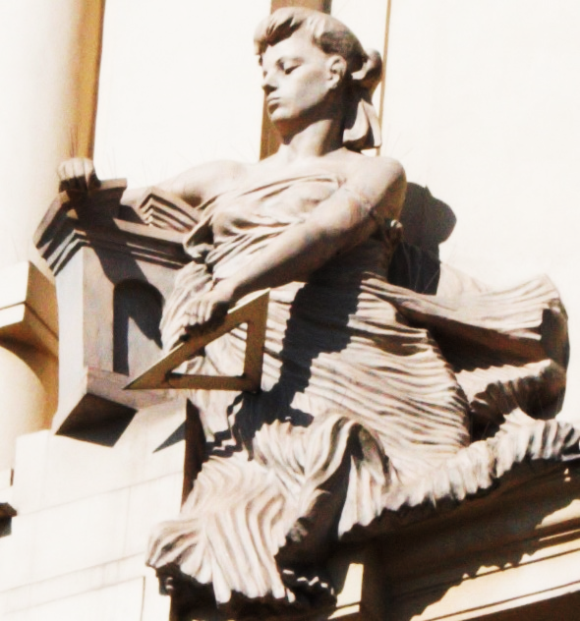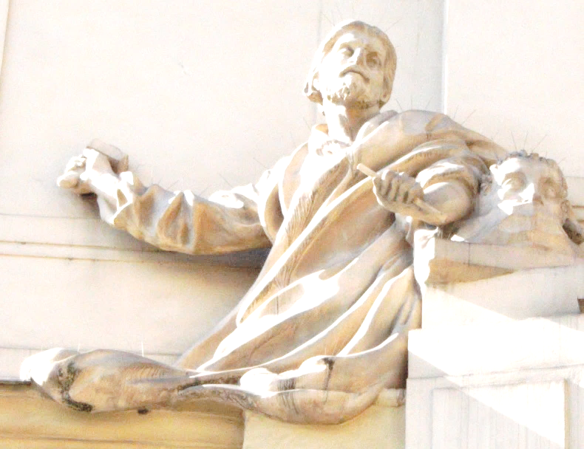

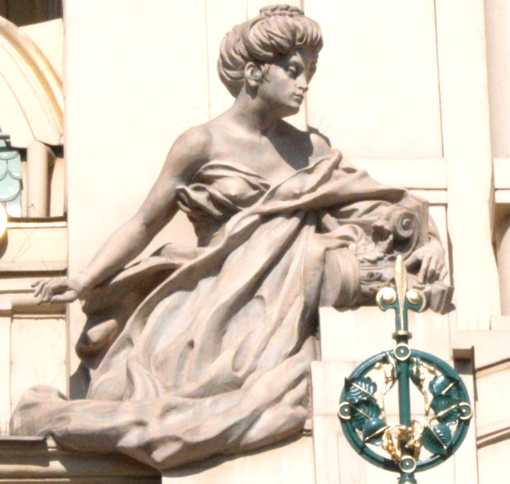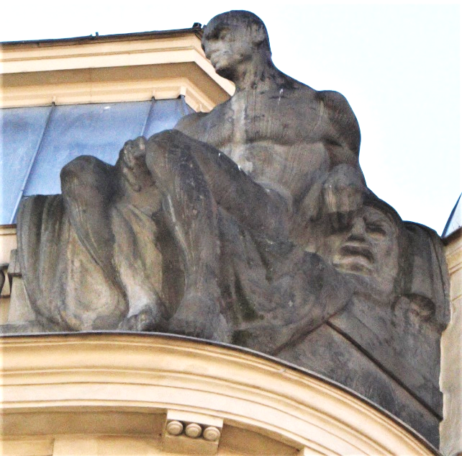

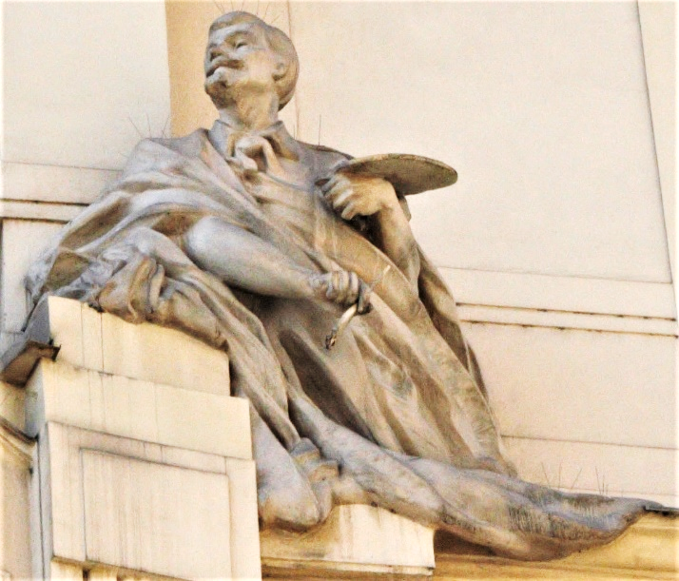

Závěrečný kvíz
Zadání: Na základě informací, které jste se dozvěděli, rozhodněte, jestli je tvrzení správné (S) nebo chybné (CH) a napište to do políčka vedle tvrzení.
Prašnou bránu postavil Vladislav Jagellonský.
Prašnou bránu postavil Přemysl Otakar II.
Prašnou bránu zdobí sochy Přemysla Otakara II., Karla IV., Jiřího z Poděbrad a Vladislava Jagellonského.
Prašnou bránu zdobí sochy Karla IV., Václava IV., Rudolfa II. a Ferdinanda I.
Jiří z Poděbrad je na bráně zobrazen se žezlem a jablkem.
Jiří z Poděbrad je na bráně zobrazen s korunou a mečem v ruce.
Sídlo Jiřího z Poděbrad se jmenovalo Králův dvůr.
Sídlo Jiřího z Poděbrad se jmenovalo Jiřího dvůr.
Dnes na místě Králova dvora stojí Staroměstská radnice.
Dnes na místě Králova dvora stojí Obecní dům.

Poselství o hodnotách
Myšlenka Jiřího z Poděbrad byla SPOLUPRÁCE evropských zemí. Povedlo se ji uskutečnit až ve 20. století.
- Zkuste se zamyslet, jaké pozitivní důsledky může mít spolupráce mezi státy nejen v Evropě, ale i na celém světě.
- Máte sami zkušenost se spoluprací ve škole, při sportu, při hraní her apod.? Co je třeba, aby spolupráce fungovala?
Další otázky pro žáky od 7. /8. třídy ZŠ:
- Prosklená kupole Obecního domu a jeho další výzdoba zdůrazňuje jeho význam jako chrámu umění. Je podle Vás umění pro národ důležité? Pokud ano, proč?
- Co dalšího národ potřebuje, aby si byl vědom své hodnoty a mohl tvořit rovnocenné společenství s dalšími státy?

Zadání:
Prameny pro pedagoga:
- Přepis komentáře k videopříběhu
- Správné odpovědi ke kvízům
- Odkaz na literaturu a internetové zdroje informací k osobnosti Jiřího z Poděbrad a k výstavbě Prašné brány a Obecního domu
ad 1)

Komentář k videopříběhu:
Jiří z Poděbrad se narodil roku 1420 do šlechtické rodiny. Stal se správcem české země v době, kdy budoucí král Ladislav Pohrobek byl ještě dítětem. Po nenadálé smrti Ladislava Pohrobka byl za českého krále zvolen právě Jiří z Poděbrad.
Jiřímu se přezdívá „král dvojího lidu“, protože v jeho království žili vedle sebe lidé různého náboženství, a to katolíci a utrakvisté. Všichni byli křesťané, ale lišili se projevy své víry, např. bohoslužbou. Sám Jiří se hlásil k utrakvismu, ale snažil se, aby jeho země žila v míru. Neměl to jednoduché, protože papež jej neuznával jako krále a část katolické šlechty se proti němu vzbouřila.
Jiří se proto snažil upevnit svou vládu, získat uznání u evropských vládců a začlenit české země do evropského společenství. Přišel s nápadem vytvořit společenství evropských panovníků, které se mělo snažit o jednotu a mír v Evropě a zároveň ji bránit před tureckými útoky. Česká poselstva podnikla několik cest po královských dvorech, aby pro tuto myšlenku získala ostatní panovníky. Projekt evropské spolupráce se v 15. stol. neuskutečnil, ale můžeme říci, že na podobných myšlenkách vznikla až ve 20. století Organizace spojených národů nebo Evropská unie.
Jiří z Poděbrad zemřel roku 1471. Byl pohřben v katedrále sv. Víta na Pražském hradě, zatímco jeho srdce bylo uloženo v Týnském chrámu na Staroměstském náměstí, hlavním kostele utrakvistů.

ad 2)
kvíz č. 1
Postavena za Vladislava Jagellonského při Králově Dvoře, budována od roku 1475 Mistrem Václavem a pak M. Rejskem, který záhy převzal vedení stavby. Pozdně gotická výstavba přerušena asi roku 1483. Novogoticky obnovil r. 1875 – 86 J. Mocker.

kvíz č. 2 kvíz č. 3
1. b; 2. c; 3a Obecní dům sloužil a stále slouží jako centrum společenského života

kvíz č. 4
Zde, ve Dvoře Králově, od r. 1454 po 17 požehnaných let žil a působil představitel české myšlenky
národní ve smyslu náboženském i státním Jiří z Poděbrad, zprvu správce zemský a od 2. března 1458 zvolený král český. Tehdy zde bylo rušné středisko, kde se scházela poselstva z cizích zemí a kde se konaly sjezdy i sněmy zemské, odtud vyšlo heslo spolku knížecího, zvoucí Evropu již v 15. století jménem obecného řádu a pokoje k úpravě vztahů mezinárodních a k odcírkevnění života politického.

kvíz č. 5
- b; 2. a; 3. a
kvíz č. 6
Zde dne 28. října 1918 večer kapitulovala branná moc habsburské monarchie před československou revolucí. Zde ode dne 28. října do 13. listopadu 1918 zasedal Národní výbor jako prvý parlament a vláda obnoveného státu a zde byly vydány prvé zákony republiky. Národe český, jenž putuješ kolem této budovy, zůstaň povždy pamětliv své velké revoluce a svatých povinností ke své svobodě.

kvíz č. 7
D: Stavitelství B: Sochařství E: Písemnictví
C: Drama A: Malířství
ad 3)
Jiří Kuthan, Královské dílo za Jiřího z Poděbrad a dynastie Jagellonců: Díl první: Král a šlechta. Praha 2010
Praha. Podrobný obrazový průvodce. Praha 2007
Václav Jirásek, Obecní dům hlavního města Prahy, Praha 2001
https://cs.wikipedia.org/wiki/Ji%C5%99%C3%AD_z_Pod%C4%9Bbrad
www.obecnidum.cz

